DOSSIER ARTÍSTICO
Algunas recomendaciones previas:
a) El dossier artístico NO es la bio ni la lista de exposiciones. Es mucho más que eso.
b) Es tu carta de presentación de cara a posibles clientes, patrocinadores, medios de comunicación…
c) Aprende a comunicar lo que haces, es fundamental. Se consigue con la práctica, por ejemplo, preparando este dossier.
d) Menos es más. Conviene ser breve pero eficaz. Nadie se va a leer un dossier de 30 páginas o una lista de 50 exposiciones.
e) Imágenes y on line. Vivimos en la era de la imagen, de internet y de las redes sociales y tienes que participar. Si no puedes permitirte tener una página web al menos hazte presente en las redes sociales y fotografía siempre tus obras. Algún día necesitarás esas fotos.
f) Fotos y fichas. Si te acostumbras a que cuando creas una obra nueva le haces una buena fotografía y creas una FICHA DE LA OBRA, donde recoges todos los datos y una explicación de en qué consiste, te vas a acostumbrar sin darte cuenta a comunicar mejor lo que haces.
g) Una vez que elabores el dossier guárdalo bien en el ordenador y vete actualizándolo de vez en cuando. También puede imprimirlo para tenerlo a mano.
El dossier debe tener las siguientes partes:
- Portada.
- Statement o declaración del artista.
- Medios-Fotografías.
- Biografía.
- Logros.
- Reseñas.
- Audiencia.
- Resumen final.
- Puede tener Anexos.

EJEMPLO DE PORTADA:

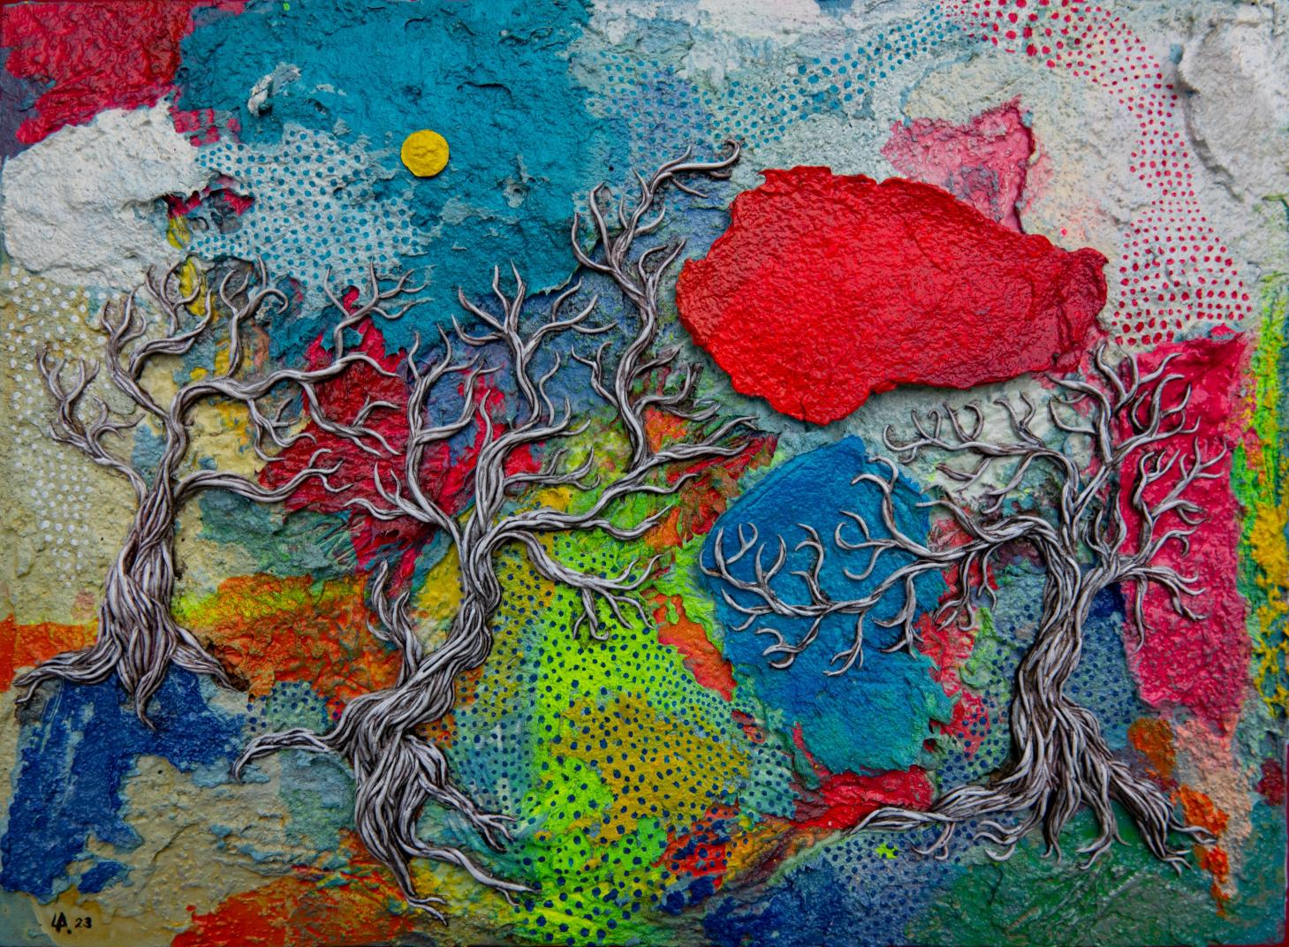
Nombre y apellidos
ESLOGAN: una frase que te defina. Por ejemplo: Artista Multidisciplinar.

Declaración de artista.
Texto breve que explica la obra de un artista, sus motivaciones, su proceso creativo y sus intenciones. Es una herramienta para conectar al artista con su público, presentando su visión y su enfoque creativo.
EJEMPLOS:
"Me interesa la materia prima de la escultura, el material del que está hecha: el cuerpo vivido. Me interesa el cuerpo no como imagen, sino como lugar. Es a partir de ese cuerpo que tenemos todas nuestras relaciones sensoriales con el mundo. Todas nuestras metáforas, de las que la escultura es una, parten de esa base".
"Sólo pinto cosas que siempre me han parecido bonitas, cosas que usas todos los días y en las que nunca piensas"...

Medios (Fotos obras).
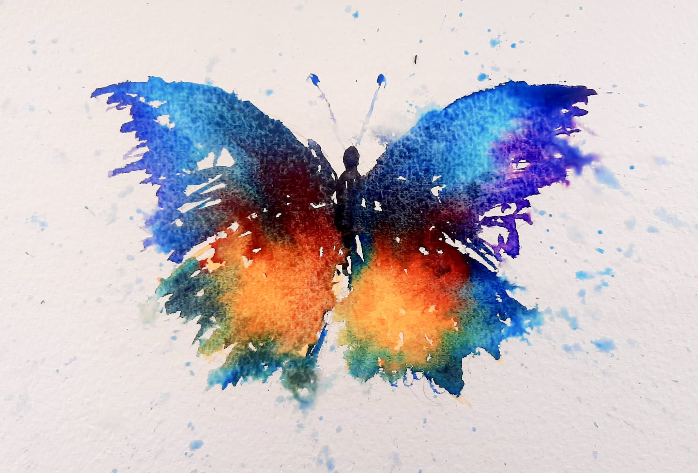
Pie de foto: Mariposa. Acuarela, 2025.
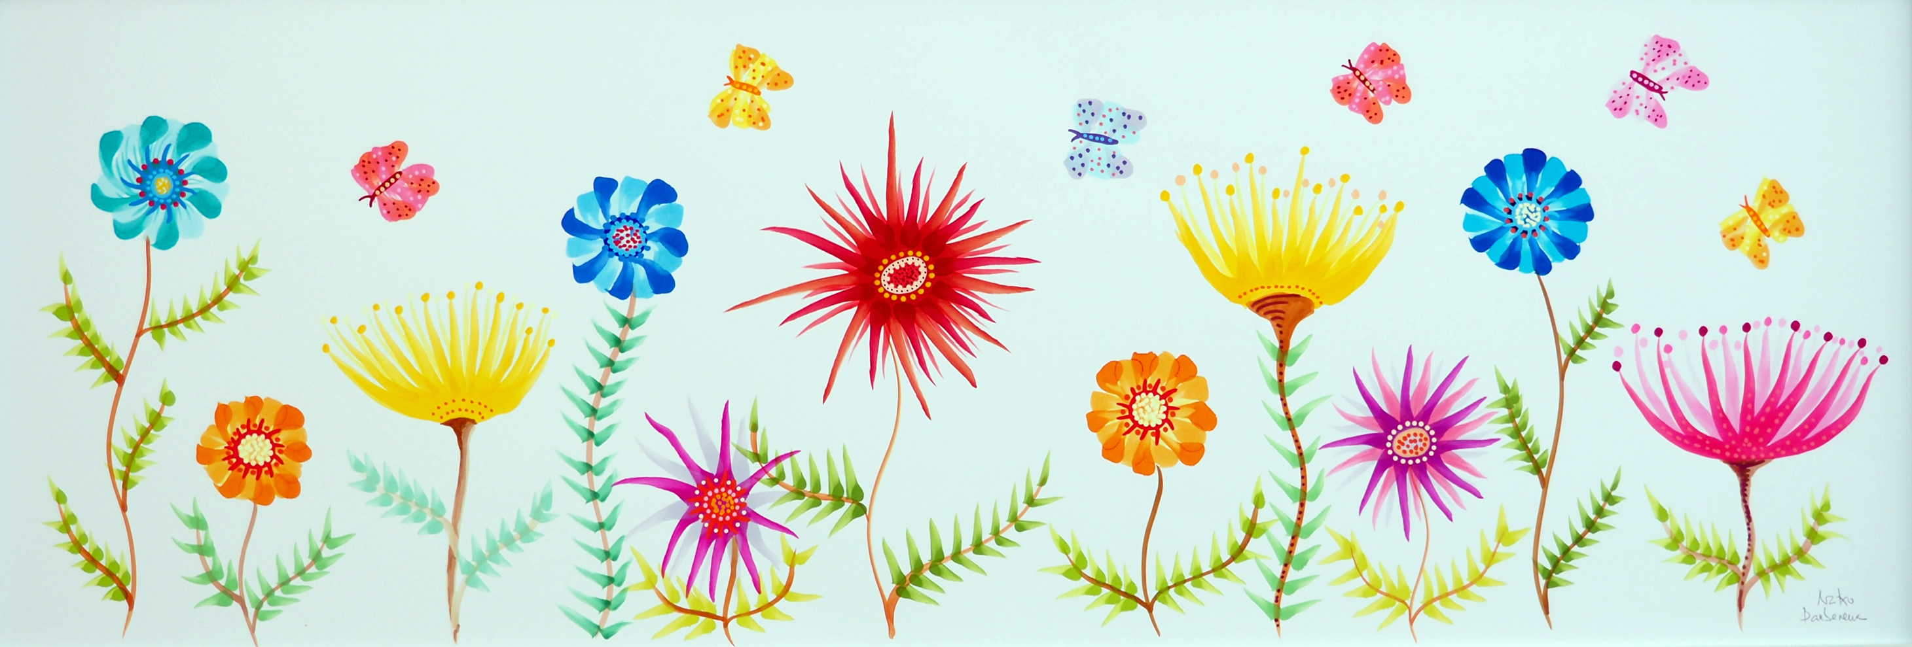
Mariposa. Acuarela,
.
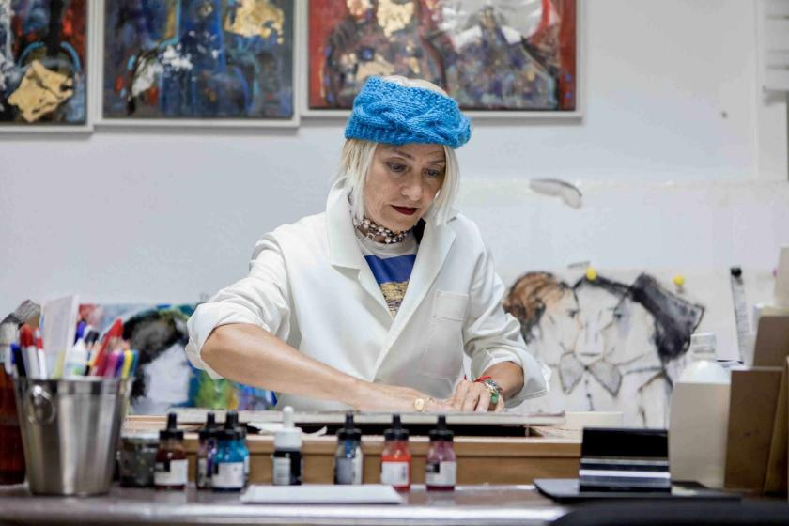
Mariposa. Acuarela, 2025.

Biografía.
Un texto breve que incluya:
Lugar y año de nacimiento.
Estudios o formación destacada -qué y dónde-.
Puestos de trabajo y fechas y actual ocupación si la hay.

Logros.
Premios y reconocimientos si los hay.
Nº de exposiciones individuales y colectivas (no hace falta citarlas o se pone el listado al final).
Libros publicados, etc.

Reseñas.
Lo que han dicho de ti y de tu obra críticos de arte, clientes, revistas, etc.

Audiencia.
Por ejemplo, nº de seguidores en las redes sociales, nº de clientes que te compraron obra el año pasado, etc.

Resumen.
Resume todo lo dicho en dos o tres líneas. O bien explica cuáles son tus proyectos actuales.

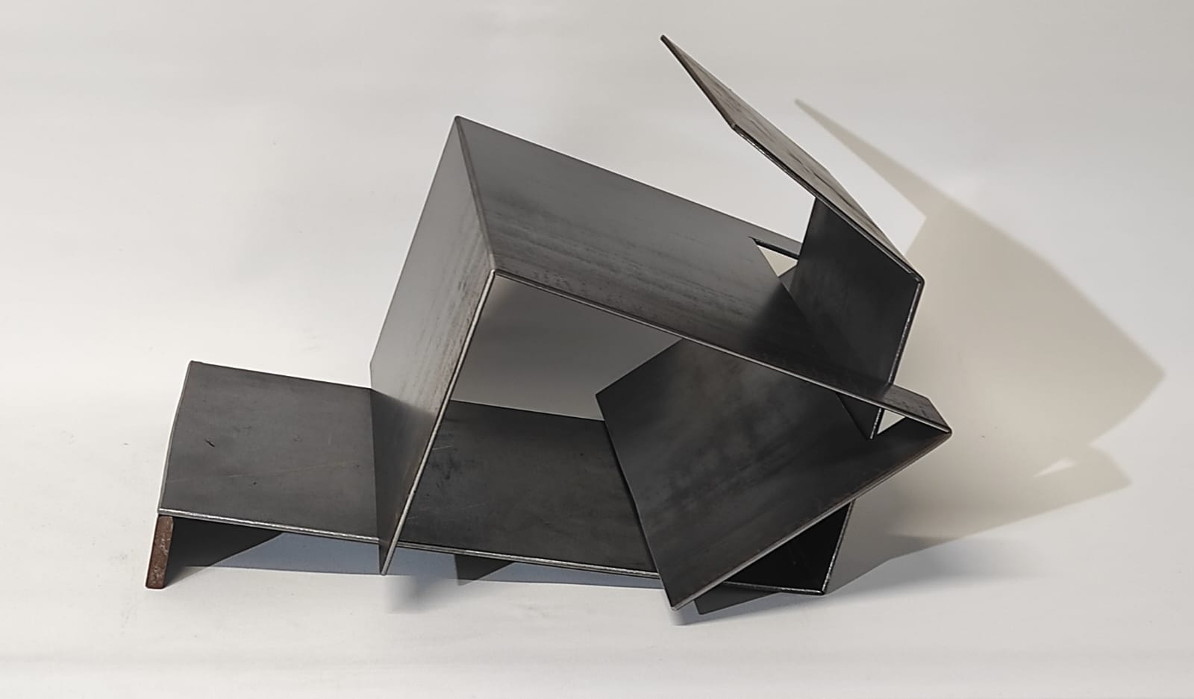

Opcional.
- Puedes incluir nota de prensa si estás actualmente con una actividad. Puedes incluir vídeos, audios, gráficos...
- Puedes incluir más fotos de obras que ilustren todo el dossier.
- Anexos: puedes incluir listado de libros, exposiciones, etc.

ANEXOS
Exposiciones individuales: xxxxxxxxxxxxxxxxxxxxxxxxxxxxxxx
Exposiciones colectivas: xxxxxxxxxxxxxxxxxxxxxxxxxxxxx

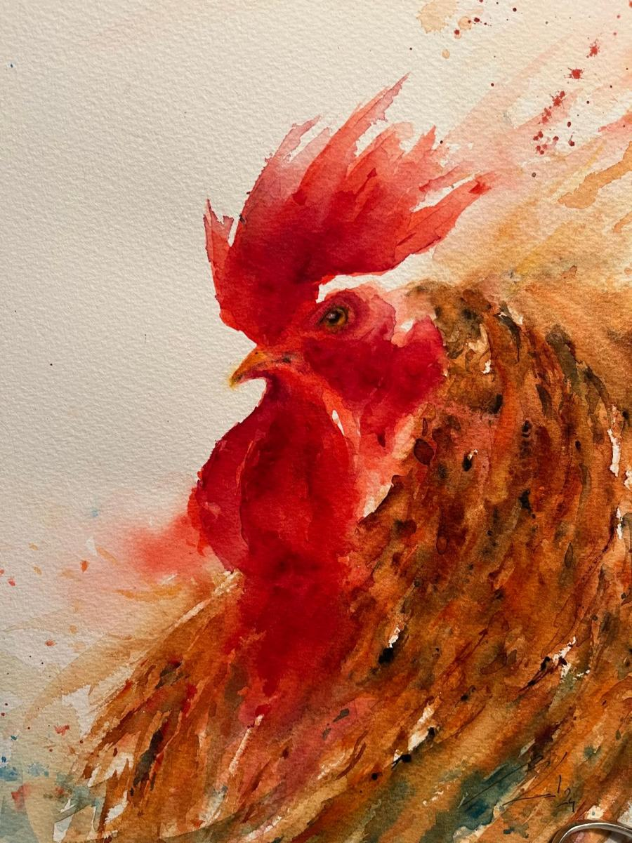
Gallo, María Urmeneta.

